解析结果
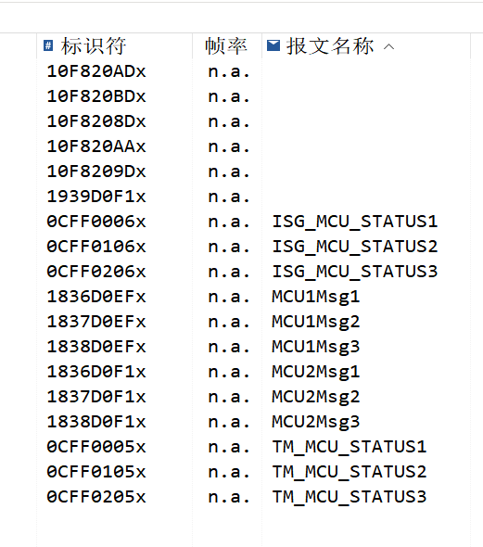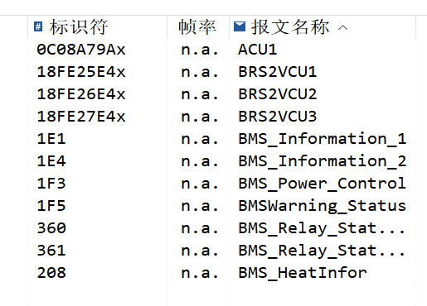

问题
1.整车CAN缺少OBC,TMS报文，动力CAN缺少DCDC、HVC、TWV，这些是不需要的吗
2.ACU在数据库里归属于动力CAN但解析出来在动力CAN是否需要更改
3.图1动力CAN部分报文未解析出，原因是没找到对应的报文建立数据库
4.解析出的报文是否全部需要，未解析出的报文是否不需要

